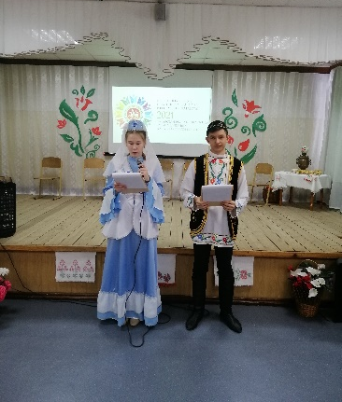
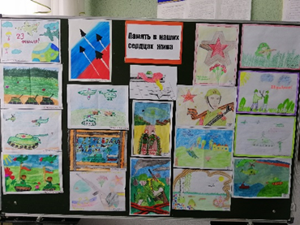
«СЕРДӘШ» Февраль № 2, 2022 ел
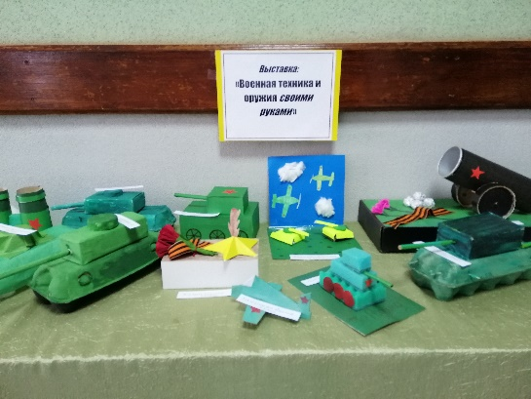
21 нче февраль – Халыкара туган тел көне
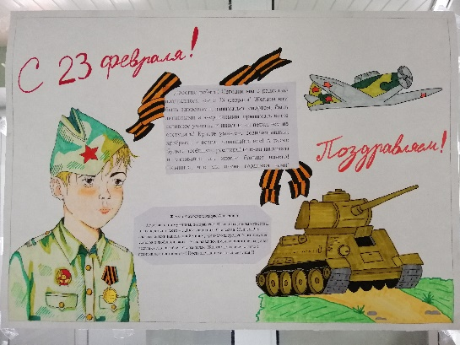
уңаеннан, киләчәк буында туган телгә карата кызыксыну һәм хөрмәт тәрбияләү нигезендә сыйныф сәгатьләре һәм туган тел көненә багышланган кичә уздырылды.

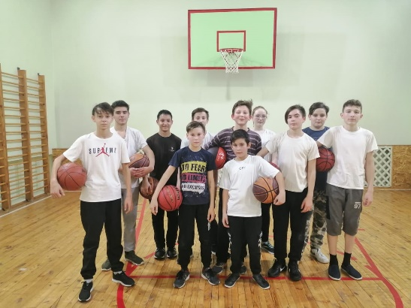
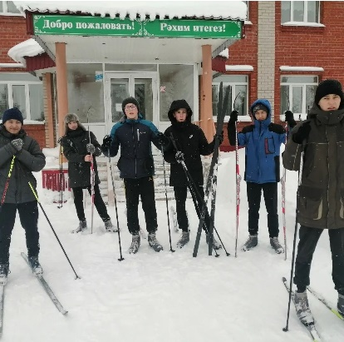

Безнең мәктәптә февраль ае хәрби-патриотик айлык булып уза.
Әлеге чорда мәктәп укучылары стена газеталары чыгардылар.
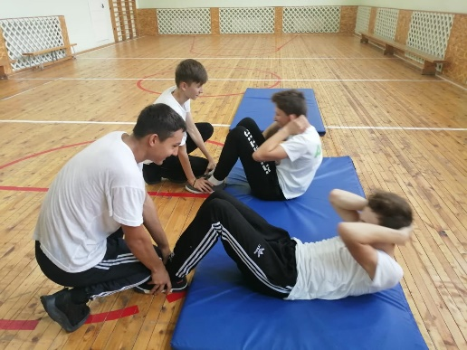
Сугыш темасына рәсемнәр ясадылар, хәрби техника күргәзмәсендә
катнаштылар.
Шулай ук “Хәрби-патриотик җырлар” фестивалендә барлык сыйныфлар
актив катнашты
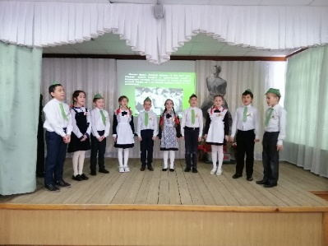
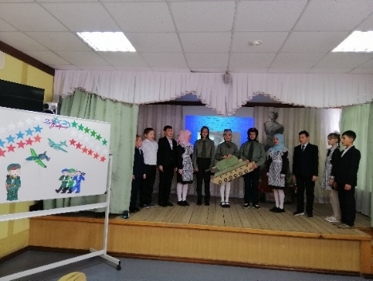
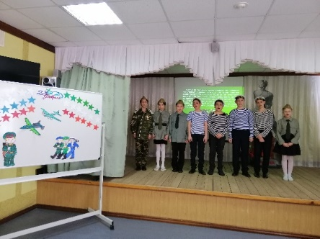

Сәламәт булу өчен, һәркем тырышырга тиеш. Сәламәтлегегезне сакларга теләсәгез,
спорт белән шөгыльләнергә кирәк!

